Instituto Tecnológico de Costa Rica

Escuela de Computación

Sede Cartago

Proyecto de programación 2

ALARMADOS

Análisis y diseño de algoritmos

Profesor:

William Mata Rodríguez

Estudiantes

Daniela Alfaro Castro

Esteban López Solano

Il semestre

2018

**Contenido**

* **Sistema_alarma.h…………………………………………………………………….1**

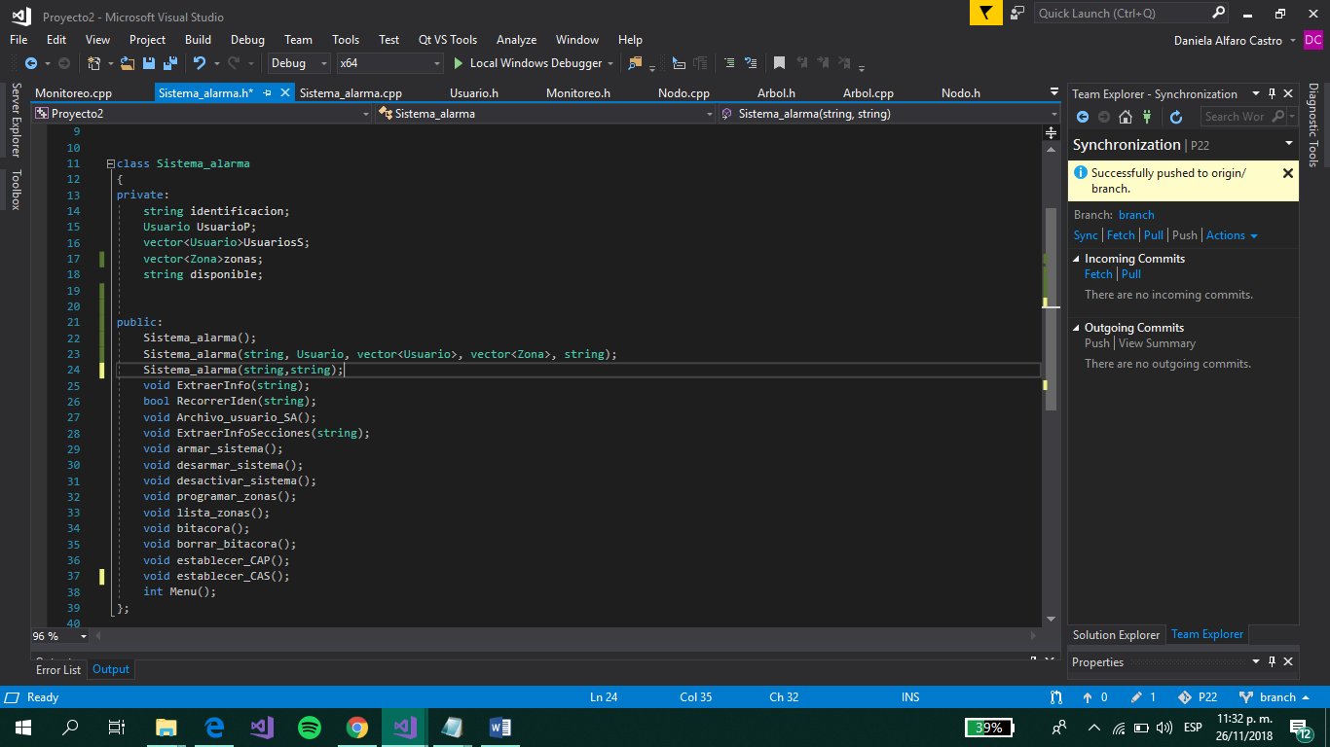

* **Sistema_alarma.cpp**

En el sistema de alarma se encuentran desarrollados todos los métodos de esta clase

* **Monitoreo.h………………………………………………………………………………2**

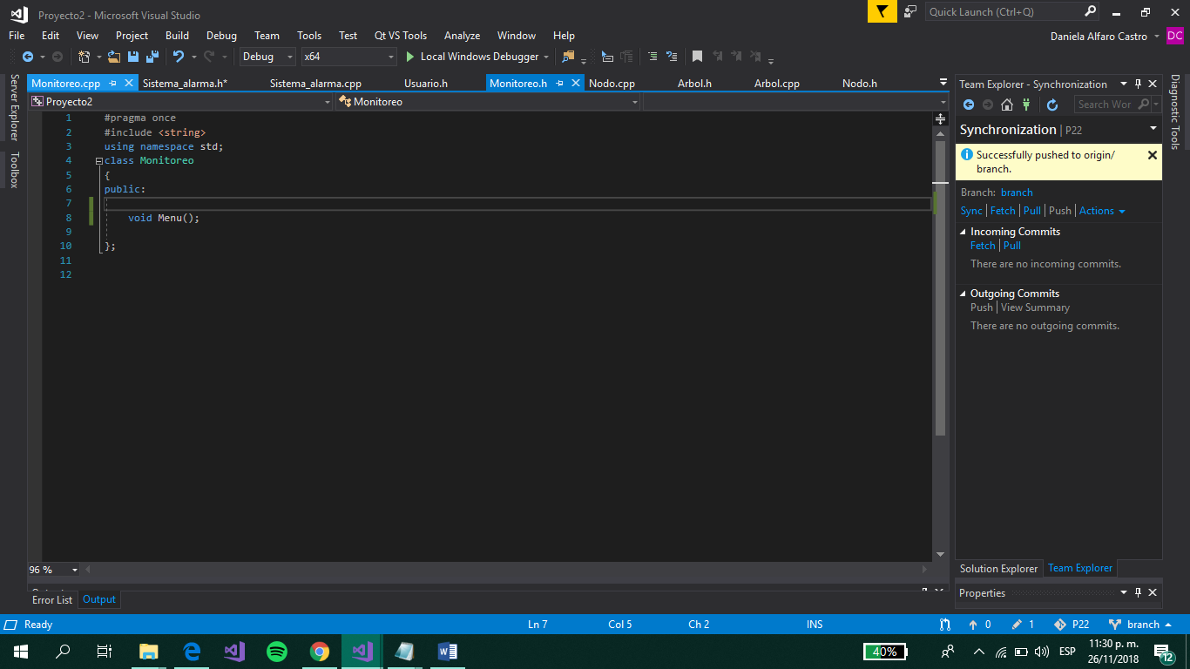

* **Monitoreo.cpp**

En este .cpp se encuentran las funciones de monitoreo, establecer y eliminar usuario que son métodos de la clase de Usuario.h

* **Usuario.h…………………………………………………………………………….3**

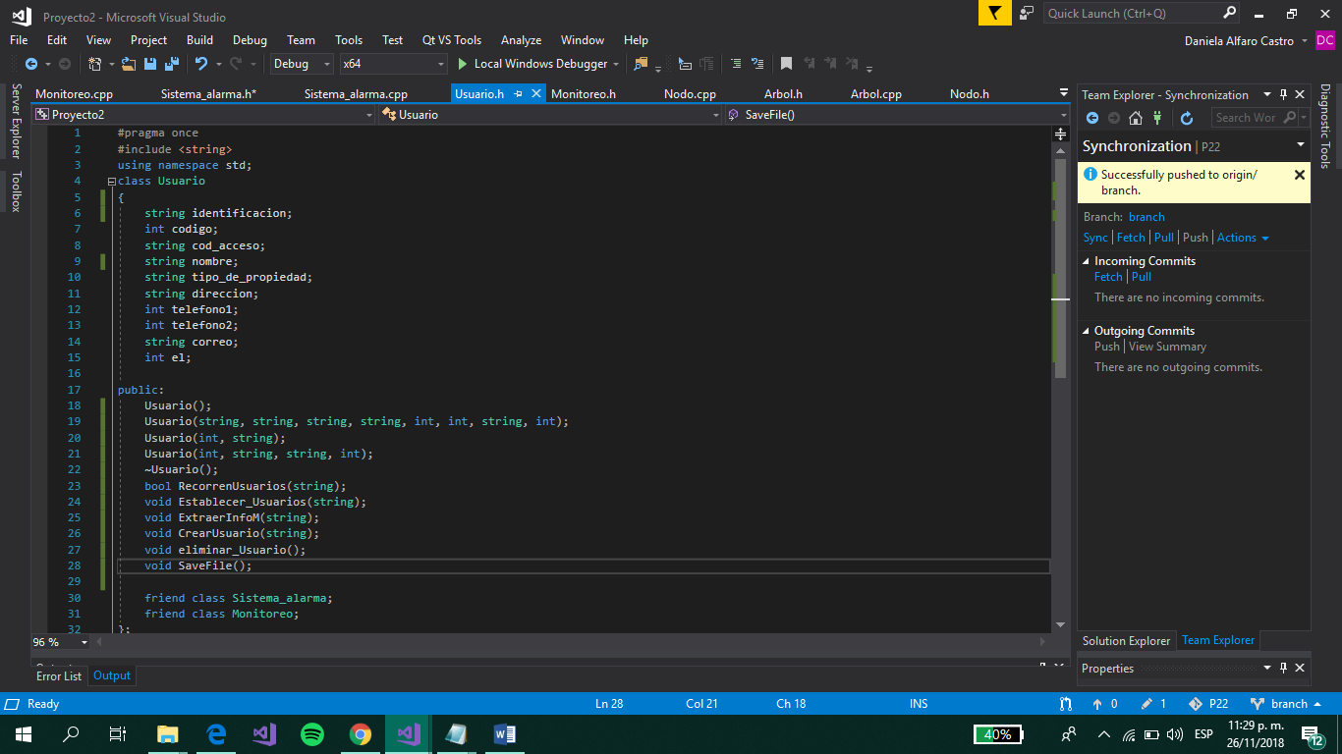

* **Usuario.cpp**

En este solo se encuentra el costrucctor por defecto y el destructor

* **Nodo.h……………………………………………………………………………………4**

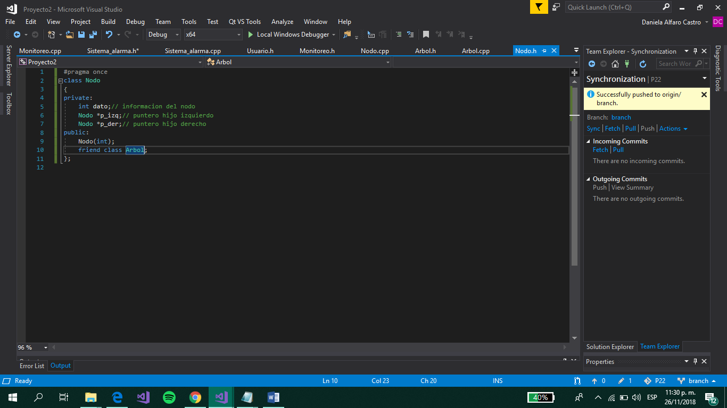

* **Nodo.cpp**

Se encuentra el constructor del nodo

* **Arbol.h……………………………………………………………………………….5**

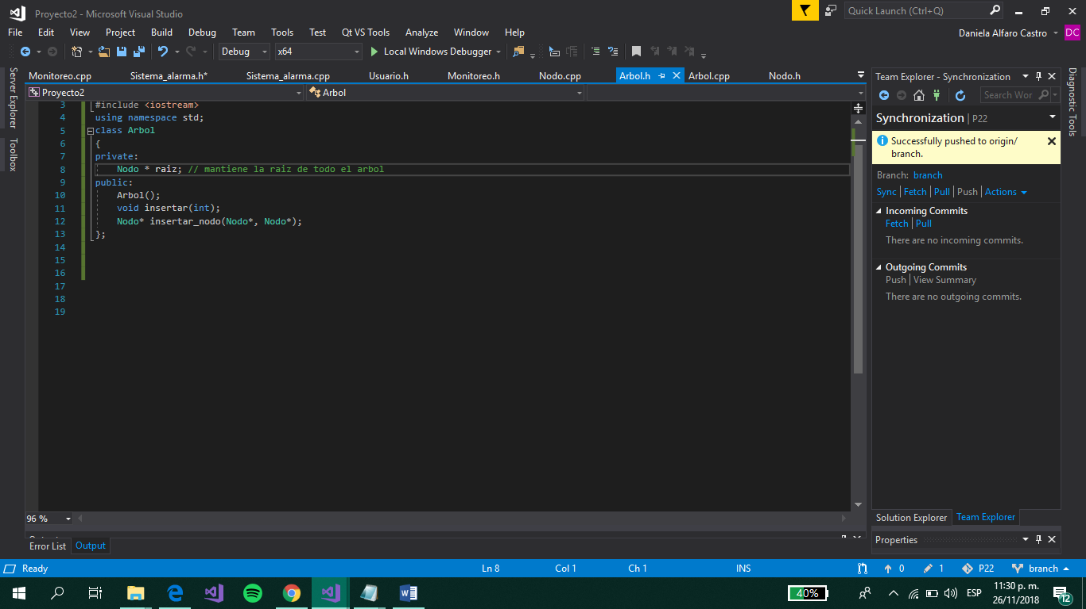

* **Arbol.cpp**

Se encuentran las funciones que desarrolla el arbol

**Enunciado**

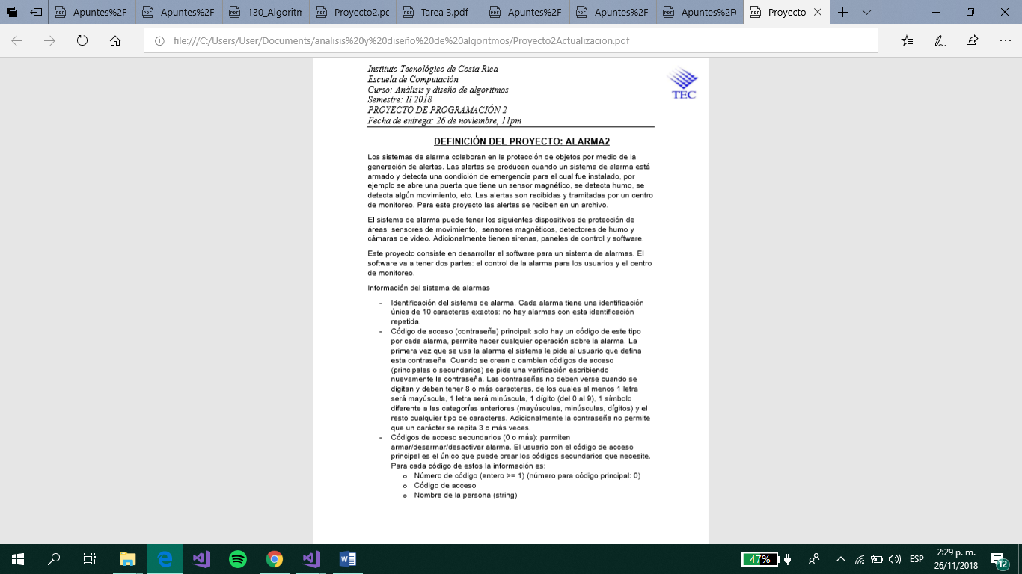

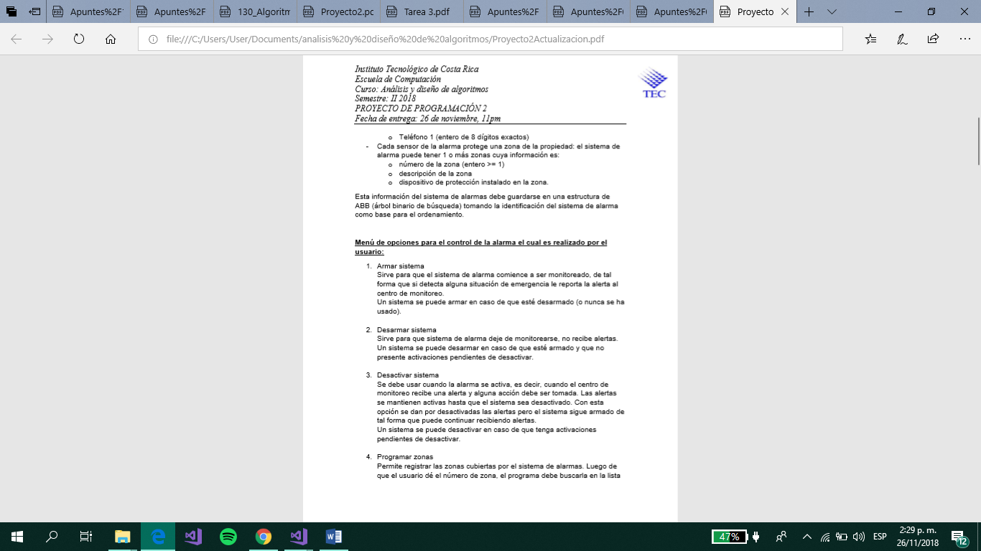

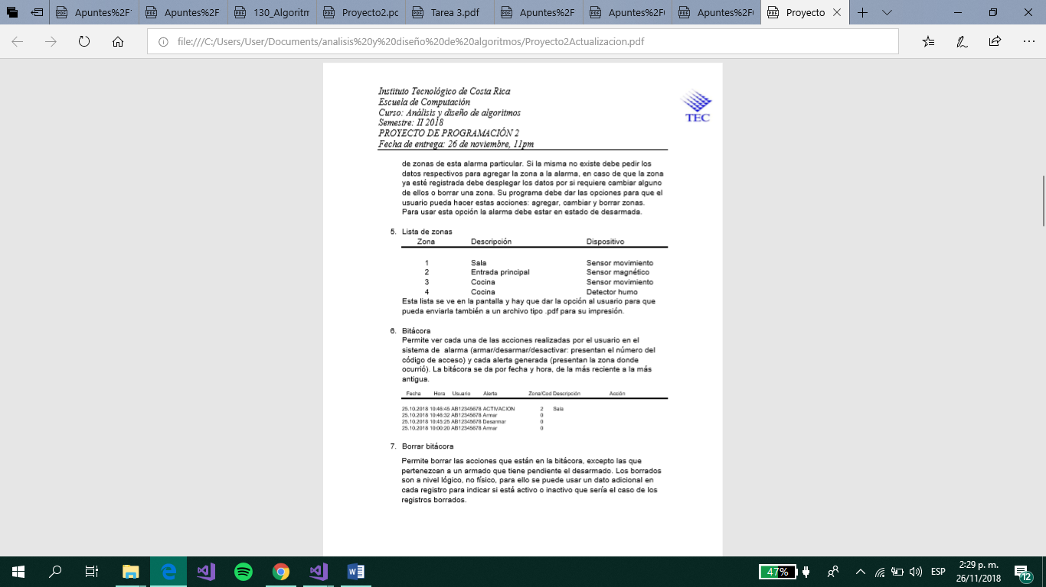

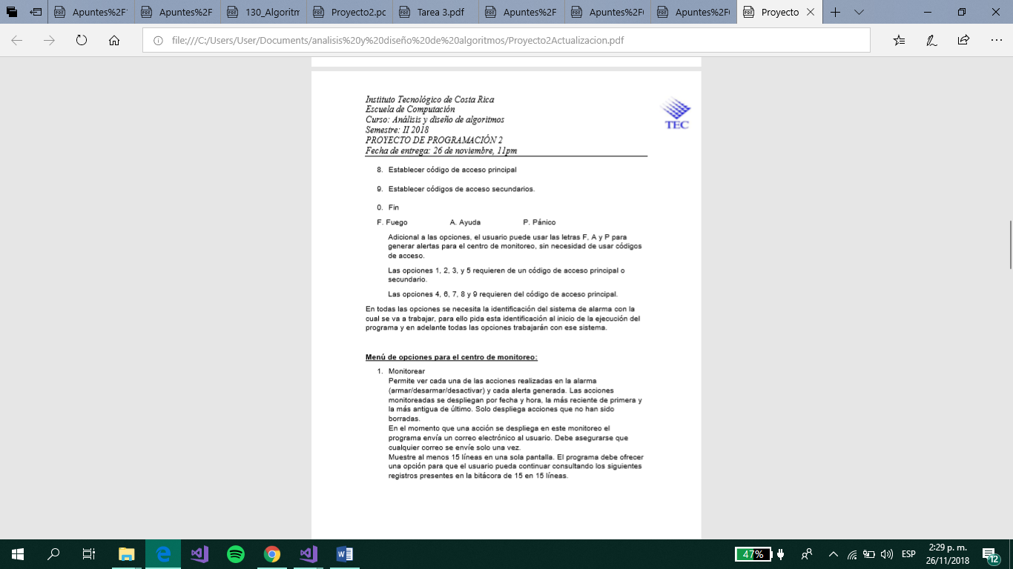

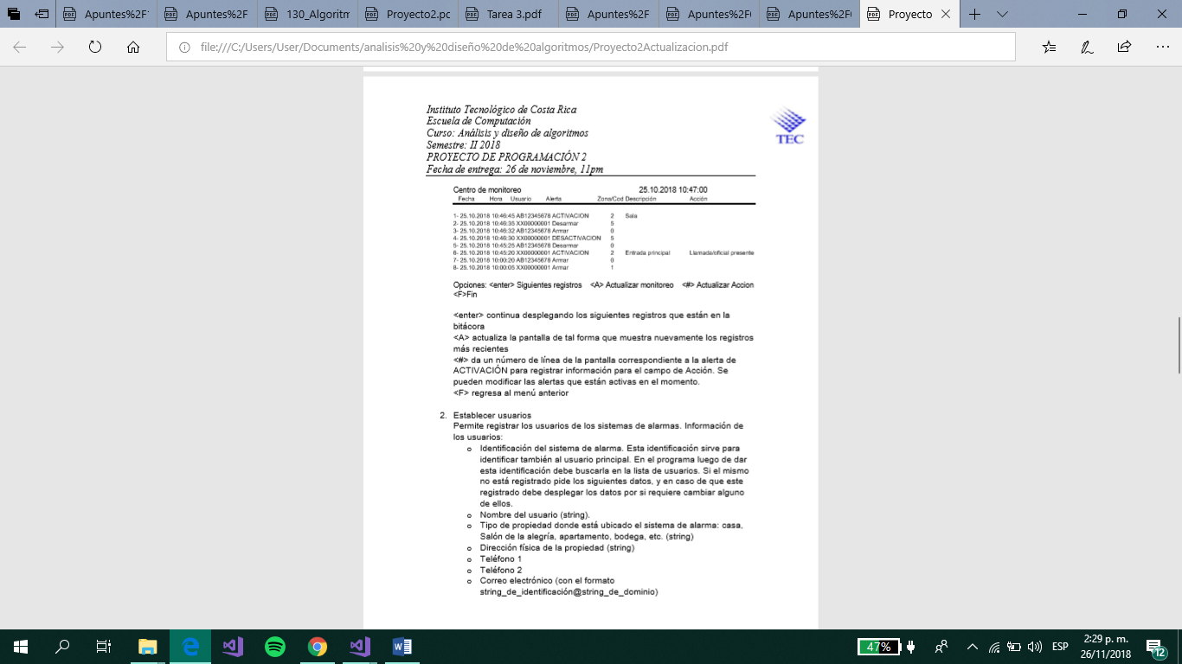

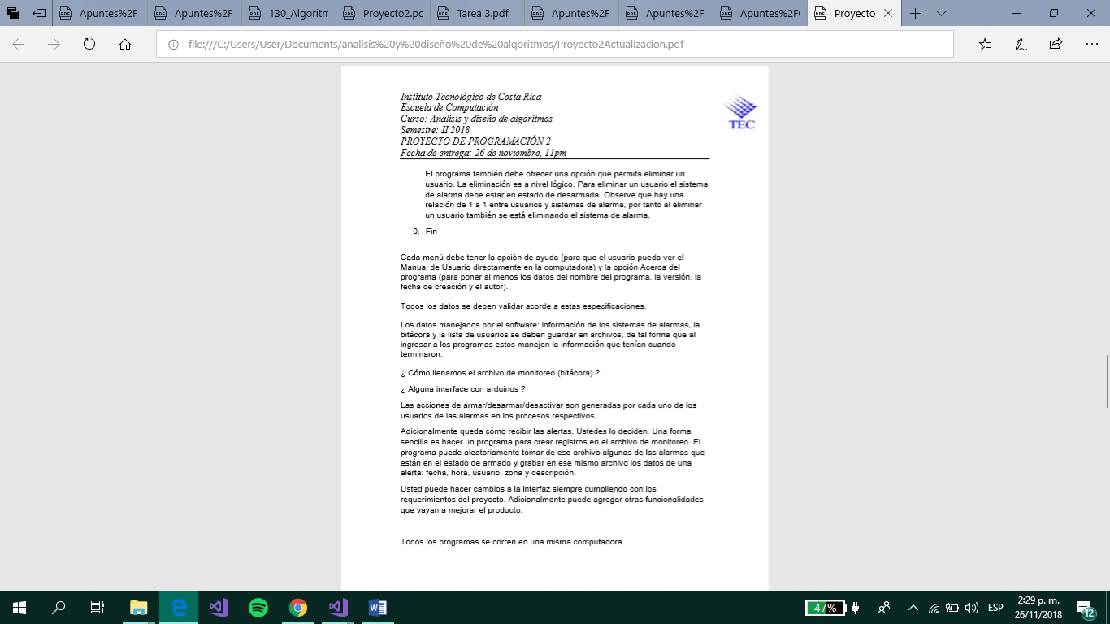

**Temas investigados**

* Encriptación de códigos y desencriptación de códigos

Son dos funciones de tipo string, la de encriptación recibe un string y a este le suma cierta cantidad a cada carácter, por lo que cada carácter del string pasa a ser uno diferente por el código ASCII al final retorna el string encriptado. En el de desencriptación se hace lo mismo solo que la diferencia es que este resta la misma cantidad a cada carácter del string encriptado para que el string vuelva a ser el mismo que se ingresó al principio.

Se usa llamando a la función en este caso se llama encript() y se le pasa un parámetro de tipo string (ej. encript(m); suponiendo que m es antes declarada como string), luego para usar el desencript se le pasa el parámetro de la palabra encriptada de la siguiente manera

String g = desencript(encript(m)); la variable g pasa a ser la palabra desencriptada.

* Ocultar palabra cuando se digita

Se hace con una función de tipo string lo que hace es ocultar la palabra, normalmente cada carácter pasa a ser un asterisco para el usuario cuando este digitando la palabra no se vea

Como es de tipo string se usa de la siguiente forma, se van a declarar dos variables tipo string “x” y “y”, x va a ser igual a la función getpassword() y esta va a tener como parametrola y que es la que se ingresa por ejemplo x = getpasswor(y); getline(cin,y);

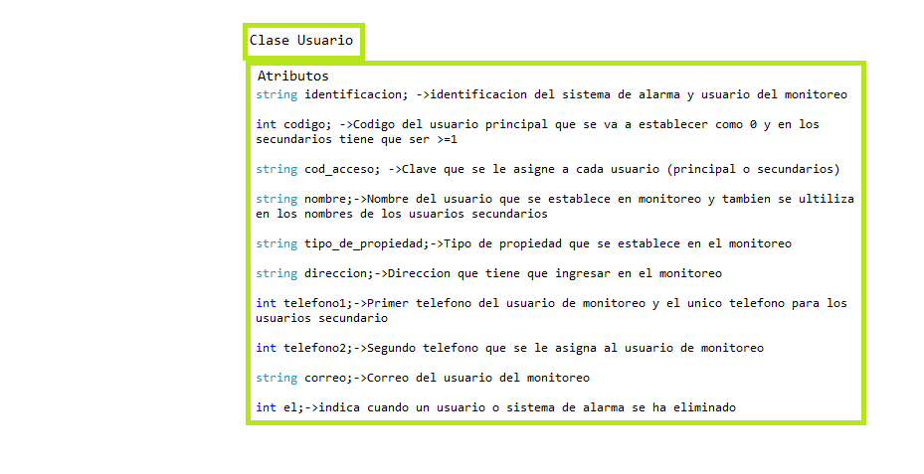**Diseño y explicación de la solución**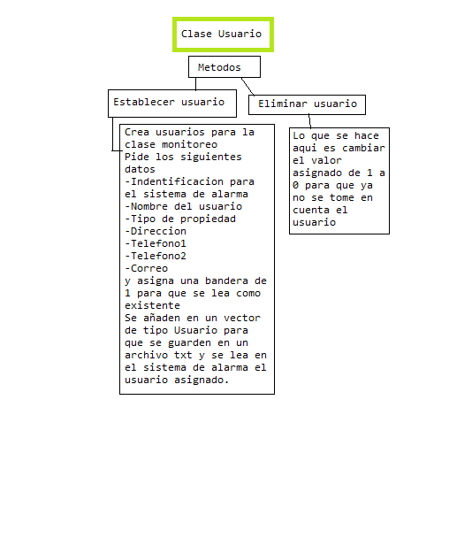 Se crearon diferentes clases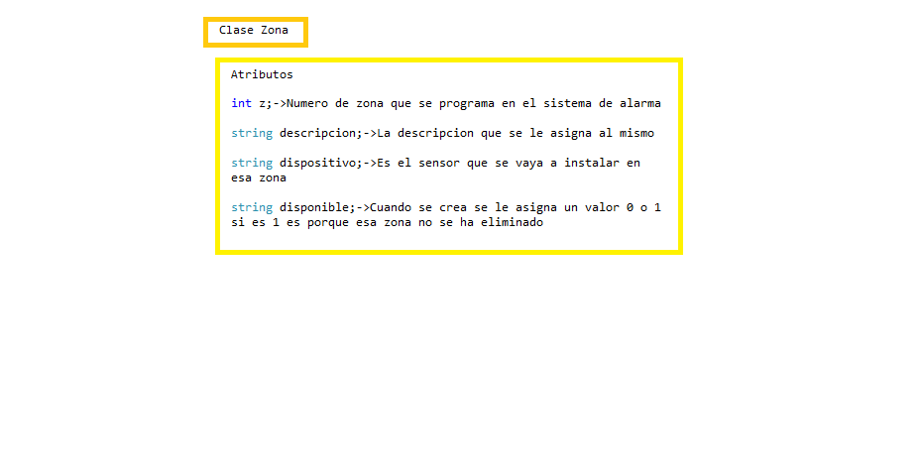

La clase zona ayuda a que en la clase sistema de alama se pueda programar diferentes zonas

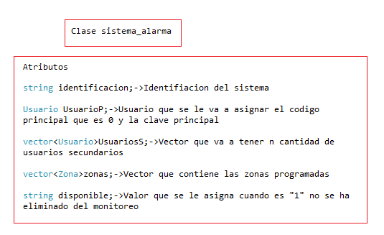

En esta clase se realizarán las diferentes funciones que se establecen en el menú

como armar, desarmar y desactivar alarma, programar zonas, desplegar la lista de zona, establecer el código de acceso principal, establecer los usuarios secundarios, mandar alertas de fuego, ayuda y pánico y va a haber un centro de ayuda para que el usuario se guie a la hora de usar el sistema de alarma.

Los diferentes sistemas de alarma se van a guardar en un nodo, cada nodo va ser parte de un árbol binario de búsqueda, para ello se toman la clase de nodo y clase árbol que están en el material de clase y se implementan en el sistema. Se toma la identificación como base para su respectivo ordenamiento.

Cada vez que se genera una alerta se envía al centro de monitoreo por medio de archivos. En el sistema de alarma se guarda y se lee y en el monitoreo se lee.

Las alertas se guardan de la siguiente manera

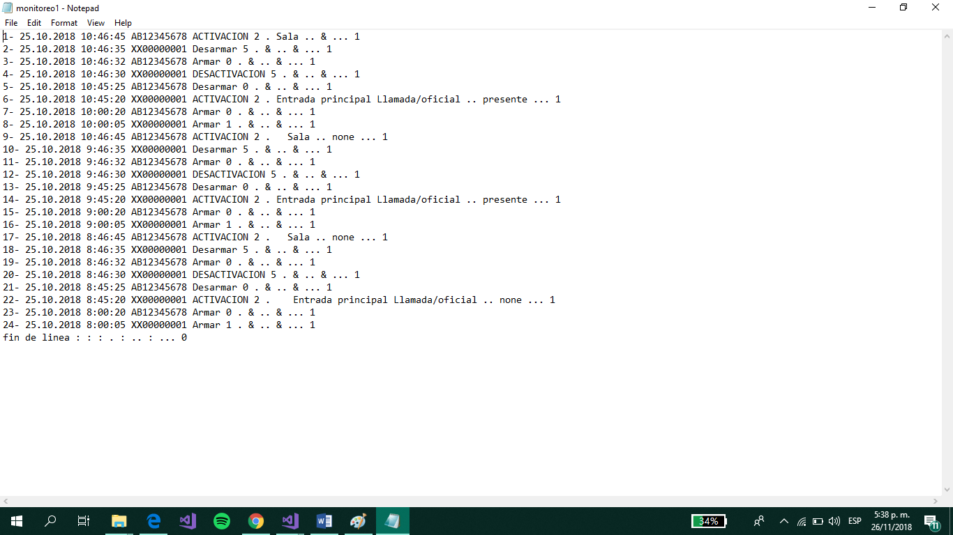

Los usuarios se guardan en archivos para poder seguirlos usando, para volverlos a cargar se leen. Es importante recalcar que a la hora de guardar los archivos las claves se deben de encriptar y para leerlas se desencriptan.

**Conclusiones**

Al realizar este proyecto algunos de los problemas encontrados fueron que cuando se estaba haciendo la función de desplegar lista de zonas nos dimos cuenta que no se podía crear un archivo “pdf” tan fácilmente como lo es un “txt”. Para ello buscamos en internet como se podía generar, pero se nos hizo encontrar la información.

Otro problema seria que a la hora de buscar en internet como se envía un correo por C++, además que mucha de la información es errónea o confusa y no hay gran variedad.

De este programa pudimos aprender como se maneja un árbol binario con un tipo de nodo diferente a integer que es lo usual. También trabajamos con diferentes clases ya que estas son muy útiles y facilitan el trabajo a la hora de hacer el proyecto cuando se manejan gran variedad de datos.

Aprendimos que la investigación es una parte fundamental para hacer trabajos ya que podemos comparar la información que encontremos en un sitio con la que este en otro.